MODUL 6

**Mengenal Arsitektur Rasberry Pi**

1. Peralatan yang digunakan

* Board Rasberry Pi 3 Model B
* Memory SD card 8GB
* Monitor
* Mouse
* Keyboard
* Kabel USB
* Kabel HDMI

1. Arsitektur Rasberry Pi

GPIO Header

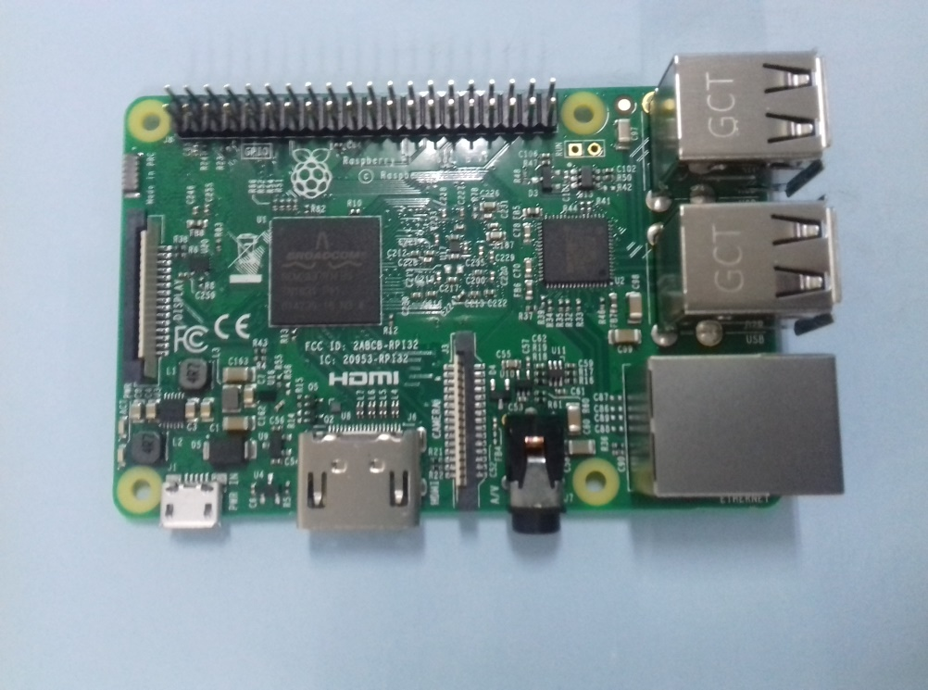

LED status

BROADCOM

DSI Display Connector

Ethernet Port

USB port

Micro USB Power

HDMI out

CSI Connector Camera

AUDIO VIDEO out

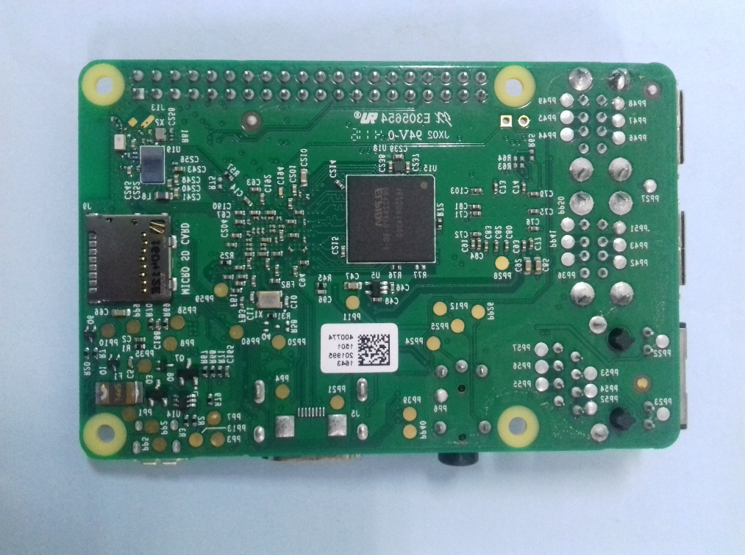

SD card slot (dibagian bawah papan)

Spesifikasi Raspberry:

* SoC: Broadcom BCM2836 (CPU, GPU, DSP, SDRAM)
* CPU: 900 MHz quad-core ARM Cortex A7 (ARMv7 instruction set)
* GPU: Broadcom VideoCore IV @ 250 MHz
* GPU info: OpenGL ES 2.0 (24 GFLOPS); 1080p30 MPEG-2 and VC-1 decoder (with license); ​1080p30 h.264/MPEG-4 AVC high-profile decoder and encoder
* Memory: 1 GB (shared with GPU)
* USB ports: 4
* Video input: 15-pin MIPI camera interface (CSI) connector
* Video output: HDMI, composite video (PAL and NTSC) via 3.5 mm jack
* Audio input: I²S
* Audio output: Analog via 3.5 mm jack; digital via HDMI and I²S
* Storage: MicroSD
* Network: 10/100Mbps Ethernet
* Peripherals: 40 GPIO plus specific functions, and HAT ID bus
* Power rating: 800 mA (4.0 W)
* Power source: 5 V via MicroUSB or GPIO header
* Ukuran: 85.60mm × 56.5mm
* Bobot: 45g (1.6 oz)

1. Langkah-langkah

* Memasukan SD card ke PC menggunakan adapter
* Membuka etcher.exe

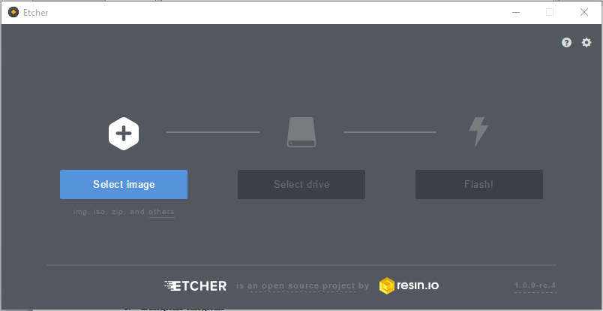

* Pada select image, memilih file raspbian jessie
* Pada select drive, memilih SD card yang telah dimasukan
* Kemudian klik Flash!

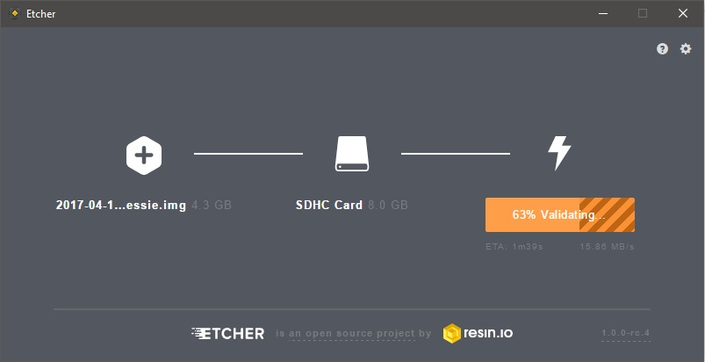

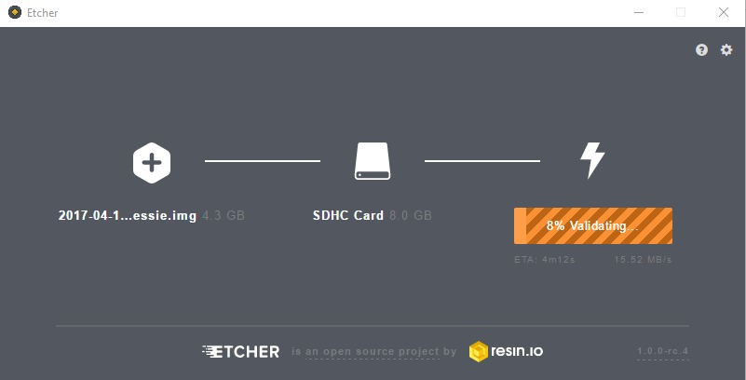

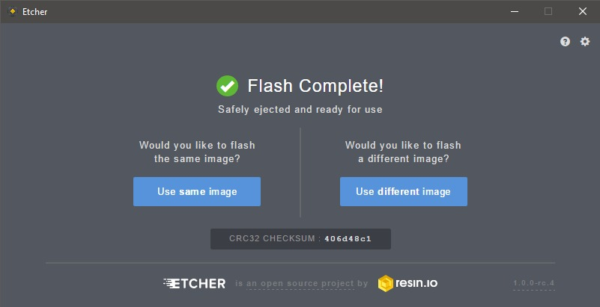

* Klik tombol silang untuk keluar
* Keluarkan SD card dari PC
* SD card di sisipkan di board Raspberry Pi 3
* Kemudian sambungkan monitor, mouse, keyboard, USB untuk power supplay (5V) ke board Raspberry Pi 3.
* Pastikan monitor keadaan hidup dan tunggu hingga monitor menampilkan layar desktop.

1. Hasil

